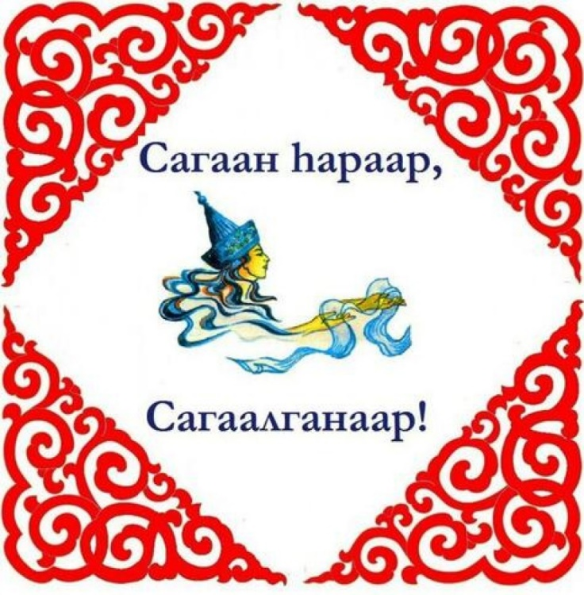

**Белый месяц- Сагаан hара**

Сагаалган, или праздник Белого месяца, с древних времён празднуют все монголоязычные народы.

Подготовка к празднику начинается с особого обряда очищения- Дугжууба.

Накануне праздника люди обновляют одежду, убираются в доме, во дворе и на улице. Вечером украшают алтарь, зажигают лампаду на божнице, возжигают благовонные травы, преподносят блюда с мясом, белой пищей: молочной пенкой, сыром, творогом.

В день Сагаалгана рано утром люди выходят на улицу, чтобы поклониться сторонам света (у каждого бывает «своя» сторона, которую определяет лама) и сделать подношение. После этого наступает момент, когда нужно поздравить своих близких.

В поздравлении тоже есть свои правила. Младшие особым образом приветствуют старших- «золгодог». Старший по возрасту кладёт руки ладонями вниз на руки младшего, а младший поддерживает снизу. Это приветствие означает, что старшие могут опереться на молодых, найдут поддержку и уважение с их стороны. Старшие произносят благопожелания: «Пусть у вас будет упитанный скот», «Пусть помыслы будут чистыми, желания исполнятся» и другие. Затем родственники, друзья одаривают друг друга подарками, угощают гостей праздничной едой.

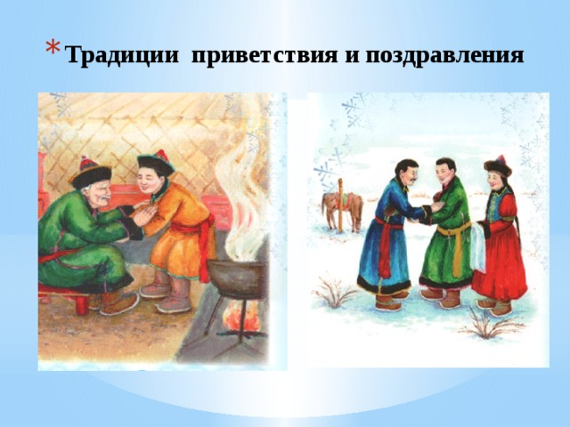

Сагаалган- арадай ехэ hайндэр.

Сагаалганда бэлэдхэл «Дугжуубэ» гэhэн хуралаар эхилдэг.

Буряад зон бүтүү үдэр гэрээ сэбэрлэдэг, тахилаа үргэдэг, бурхандаа зула бадараадаг. Гал гуламтадаа, бурхандаа мяхан, сагаан эдеэн табагуудhаа дээжыень үргэдэг.

Ехэ Сагаалганай эртэ үглѳѳгүүр айл бүхэн газаа гаража, эдеэнэйнгээ дээжэhээ хүншүү гаргадаг. Тэдэнэр бэе бэеэ hайндэрөөр амаршалаад, энхэ элуур, амгалан тайбан hуухые хүсэдэг.

Хоёрдохи үдэрынь обоодоо гаража, хии морёо hэргээдэг. Энэнь шэнэ жэлдэ урагшатай, тамир ехэтэй, энхэ амгалан байха гэhэн удхатай.

Сагаалган – баяр дурасхаалай hара.

**Встреча гостей- Айлшадые угталга.**

К нам пришли гости, мы рады их видеть. Встретив гостей синими хадаками, приглашаем их в дом, усаживаем на почётное место в юрте, угощаем белой пищей.

Манайда айлшад буужа ерэбэ. Бидэ тэдэндэ ехэ баяртайбди. Сагаан торгон хадагаар угтан, айлшадаа гэртээ урижа, хоймортоо hуулганабди, сагаан эдеэнэй дээжэ баринабди.

В дни празднования Белого месяца люди, поздравляя друг друга, говорили благопожелания, пели песни, прославляющие родные края. природу, малую родину.

Буряад зоной ёhо заншалаар

Бэе бэедээ мэндэ hайниие хүсэе!

**Сагаан хэшэгээр, Сагаалганаар!**

Буурал hамбай Байгалhаа

Уурал надхан сайбалзаад,

Баян дэлгэр зоноороо

Майдар жаргал угталсаад,

Золтойл байна даа Буряаднай,

Зулгы тэнюун тонтомнай.

М. Чойбонов

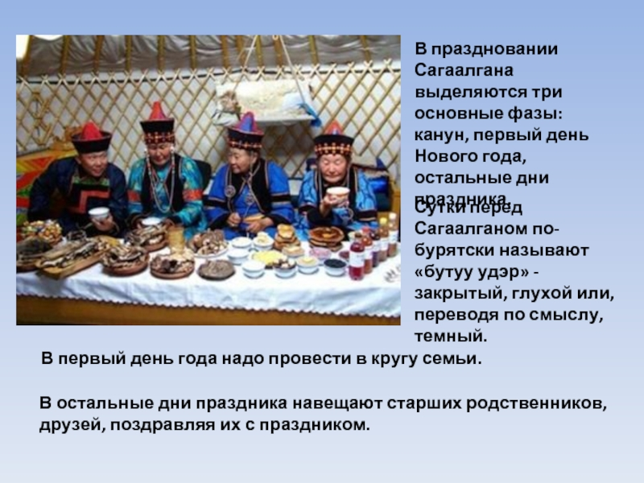

**Хадак-** символ гостеприимства, уважения, добрых намерений, чистоты и бескорыстия дарящего.

Хадак- кусок шёлковой ткани в виде шарфа длиной от 60 см до 4 м, который повязывается на деревья, преподносится обоо, бурхану. Также хадаки преподносят ламам в дацане во время молебна, уважаемым людям, родителям, гостям.

Хадаки бывают пяти цветов, и каждый цвет имеет своё значение:

*белый-* символ изначальной чистоты, чистых помыслов, цвет святости, благополучия;

*синий-* символ гармонии, согласия и спокойствия; воплощение доброты, верности;

*зелёный-* символ цветущей земли; зелёным цветом буряты обозначали мать-землю;

*красный-* символ сохранности и безопасности; цвет власти и величия; чаще всего хадак красного цвета преподносят лицам высокой учёной степени;

*жёлтый-* символ плодородия, достатка, тепла, жизни; цвет веры, процветания учения Будды.

Хадак преподносят в развёрнутом виде на ладонях обеих рук, слегка придерживая сверху большими пальцами. При этом хадак складывается посередине, образовывая два слоя. Открытая сторона обязательно должна быть обращена к тому, кому он преподносится. Это означает уважение, благие пожелания от чистого сердца. Принимают хадак также обеими руками. Принимающий должен поклониться, касаясь лбом хадака, сложить и убрать во внутренний карман.

Хадаг – буряад зоной хүндэлэл ёhололой, бэлэгэй эгээ дээдын тэмдэг.

Хадагууд үнгын талаар иимэ илгаралтай:сагаан, хүхэ, ногоон, улаан, шара.

*Сагаан* үнгэ арюун сэбэртэй, нангин hайхантай, амгалан байдалтай холбоотой. Сагаан хадаг хүндэтэй багшада баридаг.

*Хүхэ* үнгэ үнэн сэхые, тогтууритай байлгые тэмэдэглэнэ. Сэнхир хүхэ хадагаар хүүгэд айл болоходоо аба эжыгээ, Сагаалганай үедэ түрэл гаралаа, нүхэдөө золгодог.

*Ногоон* үнгэ – ногоон ургамалай, Газарай үнгэ; үрэжэлтэй байлгые тэмдэглэнэ. Ногоон үнгэтэй хадаг бурханда табидаг, хүндэ баридаггүй.

*Улаан* үнгэ гал, гэрэл эмнэлгын хүсэ, тэмсэл харуулдаг. Улаан үнгэтэй хадаг хаанай хадаг гэжэ нэрэтэй. Иимэ хадагые үндэр түрэлтэй хүндэ баридаг.

*Шара* үнгэ алтанай үнгэтэй адли. Шара хадаг- бурханай хадаг.

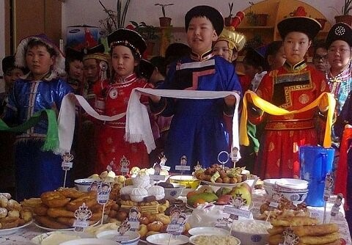

**Почитание гостей- айлшадые хүндэлэлгэ.**

В праздник Белого месяца принято угощать гостей белой молочной пищей. По традиции в первую очередь хозяева дома преподносят гостям горячий чай. Обязательно подают молоко, творог, молочные пенки, домашний сыр и т.д.

Сагаалганай үедэ айлшадаа сагаан эдеэгээр хүндэлдэг заншал бии. Гэрэй эзэн эгээ түрүүнхалуун сай дурадхадаг. Шэрээ дээрэ hүн, зөөхэй, хурууд, үрмэн, ээзгэй, айрhан г.м. сагаан эдеэн табигдадаг.

Сагаан эдеэнэй дээжэhээ хүртэе,

Сэгээ, тарагhаа заатагуй амсая!

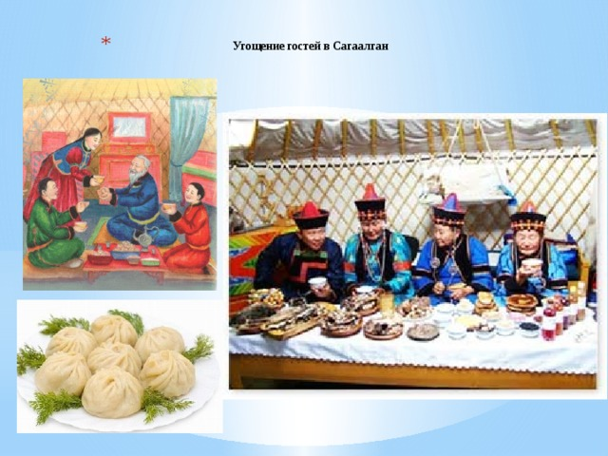

**Вручение подарка- бэлэг барилга.**

После угощения буряты дарят гостям подарки. При этом говорят пожелания, детям дают наставления, с ранних лет учат соблюдать свои обычаи и традиции.

Буряад зон бэлэгээ барихадаа, сэсэ мэргэн hургаалай үгэнүүдые хэлэдэг. Уг гарбалайнгаа ёhо заншал хаанашье, хэзээдэшье сахижа ябахыень үхибүүдтээ заадаг юм.

Пусть будет ваша коновязь крепка,

Пусть в очаге огонь горит века.

Пусть отдохнёт у коновязи конь,

Пусть у всадника согреет ваш огонь.

Унашагүй сэргэтэй байгты,

Унтаршагуй гуламтатай байгты!

Хүлэгэй унаган сэргыетнай элээг,

Хүнэй хүбүүн богоhыетнай элээг!

Сагаалган длится целый месяц. Люди продолжают поздравлять друг друга, проводят игры, состязания, танцуют ёхор.

Сагаалган нэгэ hарын хугасаа соо үргэлжэлдэг. Хүн зон бэе бэеэ амаршалдаг, наада зугаа эмхидхэдэг, ёохор хатардаг.

**Песня-ёхор.**

Пальцы белые сжимая,

Будем ёхор танцевать.

В танце душу открывая,

Будем петь мы и плясать.

Шире, шире круг веселья

На зелёной на траве,

Чтоб звенели украшенья

У девчат на голове.

**Ёхор (ёохор)**

В основе ёхора лежит миф о небесной охоте медведя за оленями, которые спрятали солнце, подхватив на свои рога. Поэтому танцевальные ритмы, мотивы песен стремительны и энергичны.

Название танца с корнем «хор» встречается у многих народов: у алтайцев «хор» - солнце, в якутском языке «хор» - олень, у эвенков «ёхорье»- круговой танец, в русском языке «водить хоровод»- это «водить солнце», т.е. спасать солнце.

Ёохор – арадай аман үгын дабтагдашагүй баялиг бэлэй. Ёохор гээшэ – дуулан хатарха наадан.

Элдэб янзаар гар гараа барилсажа, дүхэриг болоод, дуунай аялгада тааралдуулан, түргэнөөр, удаанаар дэбхэрэлдэн, тойролдон ябажа дуу дуулалдадаг.

Ёхорные танцы и песни возникли в глубокой древности, они отражают культ солнца- источника жизни на земле, культ родной земли, единение народа. Ни одно событие, ни один праздник не проходил без ёхора и ёхорных песен.

